# 范围变更文档

1. 对公共交通密接子系统成本估计表的更改

在完善系统功能的过程中，在扩展功能模块开发中新增“患者确诊前五天交通轨迹图”功能，对应的成本估计为：

|  |  |  |  |  |
| --- | --- | --- | --- | --- |
| 阶段 | 人力 | 时间（日） | 成本（元） | 总计（元） |

|  |  |  |  |  |
| --- | --- | --- | --- | --- |
| **扩展功能模块开发：**  信息公开平台（原有的） | M:2/D:15/Q:2/S:1 | 2 | 500 | 500 |
| 患者确诊前五天交通轨迹图（新增功能） | M:2/D:15/Q:2/S:1 | 1 | 300 | 300 |

那么该模块内部的开发成本将从原本的17000增加到17300。

加上打包部分软件成本2.4万元，本系统十个功能模块，平分到该模块的是2400元，则开发成本：

17300 + 2400 = 19700元

则管理成本 = 开发成本 * 10% = 19700 * 10% = 1970元

直接成本 = 开发成本 + 管理成本 = 19700 + 1970 =21670元

间接成本 = 直接成本 * 20% = 21670 * 20% = 4334元

本模块总估算成本 = 直接成本 + 间接成本 = 21670 + 4334 = 26004元

相比原来的成本增加了396元，仍在合理范围中，所以增加“患者确诊前五天交通轨迹图”功能

1. 甘特图

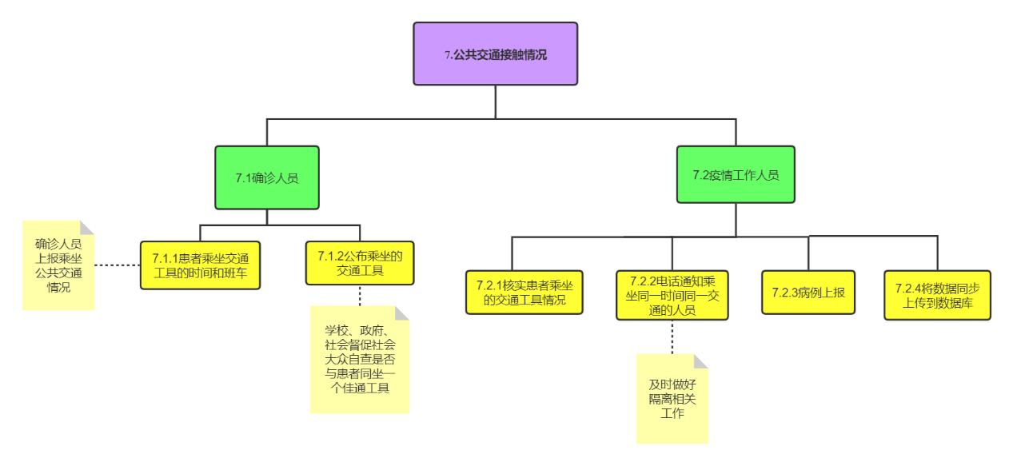

**WBS图**

**甘特图**